教案编号：1 (教案首页)
课程名称 |  | 无线传感网络应用技术 |  |  |  |  | 专业/层次 |  | 物联网应用技术/三年高职
教 师 |  | ** | 职称 | 讲师 | 课型 | 理实一体 | 课时 | 4 | 授课地点 |  | 线上
授课班级 |  | 物联网2031班 | 授课时间 | 2022年5月3日，1-4节 |  |  |  |  | 星  期 | 二 | 周  次 | 11 | 课  次 | 11
课 题  （章、节） |  | 模块三 Basic RF无线通信应用  任务3：传感器信息采集
教学资源 |  | 课件PPT，多媒体，Basic RF开发环境，NEWLab平台及Zigbee模块
教学目标 | 知识目标 | 1.了解Basic RF Layer工作机制；  2.熟悉无线发送和接收函数；  3.理解发送地址和接收地址、PAN_ID、RF_CHANNEL等概念；  4.掌握开关量、模拟量、逻辑量三种传感器的工作原理。
教学目标 | 能力目标 | 1.会使用CC2530建立点对点的无线通信  2.能实现开关量、模拟量、逻辑量三种传感器的信号采集功能；  3.能实现基于Basic RF的无线采集与网络组建功能；
教学目标 | 素质目标 | 1.具备良好的团队合作精神。  2.具有开拓创新的学习精神。  3.养成规范的编程习惯。
重点、难点  及解决方法 |  | 重点： 掌握基于Basic RF的无线数据收发方法  难点： Basic RF中无线参数的配置  条件预编译
作业任务 |  | 作业
教学参考 |  | 《无线传感网络技术与应用项目化教程》 杨琳芳 机械工业出版社 2017年7月 第1版
板书设计  或  教学提纲 |  | 模块三 Basic RF无线通信应用  任务1：无线开关LED灯  任务2：无线串口通信  任务3：传感器信息采集  任务4：基于BasicRF的无线传感网络应用
教学反思 |  | 重点是让学生理解大型工程中代码的层次结构。  在实验中，通过一些实验现象对学生进行启发，以此来巩固学生的知识掌握。

(教案副页)
教学环节 | 主要教学内容 | 教师  活动 | 学生  活动 | 时间  (分)
复习提问 | 1.Basic RF 是什么，有什么特点？  2.Basic RF串口接收函数如何配置？ | 讲解 | 听讲  记录要点 | 5
新课引入 | 我们已经学习了通过Basic RF协议进行无线点灯和无线串口通信，现在，我们可以开始探讨生产生活中的实际应用场景，并通过Basic RF协议来解决实际问题。  今天我们要学习的任务是：温湿度节点的数据采集 | 讲解 | 听讲  思考 | 10
新课内容 | 模块三 Basic RF无线通信应用  任务3：传感器信息采集  一、应用场景概述与任务要求  1、应用场景  某企业为了提高生产管理效率，利用传感网技术实现集成化、统一化的管理。针对此需求，本任务围绕企业的仓储环境进行传感网应用开发。仓库关注仓储区域的温湿度，而且要求通风良好，干燥。  本次课利用温湿度传感器采集环境参数。  思政点：通过具体应用案例，引导学生思考采集系统失效的后果，从而培养学生负责任的态度，引导学生树立职业道德和社会责任感。  2、任务要求  基于实际应用场景，提炼出任务要求：  采用温湿度传感器模块和ZigBee模块组成一个逻辑量传感器采集系统，实现温湿度传感器的采集和无线传输，并在PC机串口上显示。  二、任务分析  1、技术路线  根据项目场景和任务要求，我们进行任务的分析，确定一下技术路线。  （1）无线通信技术：ZigBee技术  我们可选取ZigBee技术作为无线通信技术的解决方案。  （2）无线通信基础软件包：BasicRF  利用TI公司提供的无线通信基础软件包——BasicRF可满足项目的需求。 | 线上讲解  在线提问  巡视辅导 | 理解  记录要点  练习  讨论 | 125
（3）硬件组成
采用温湿度传感器模块和ZigBee模块组成
利用它们组成数字量传感器采集节点
每隔2秒采集温湿度数据，并通过自定义协议传输至汇聚节点。

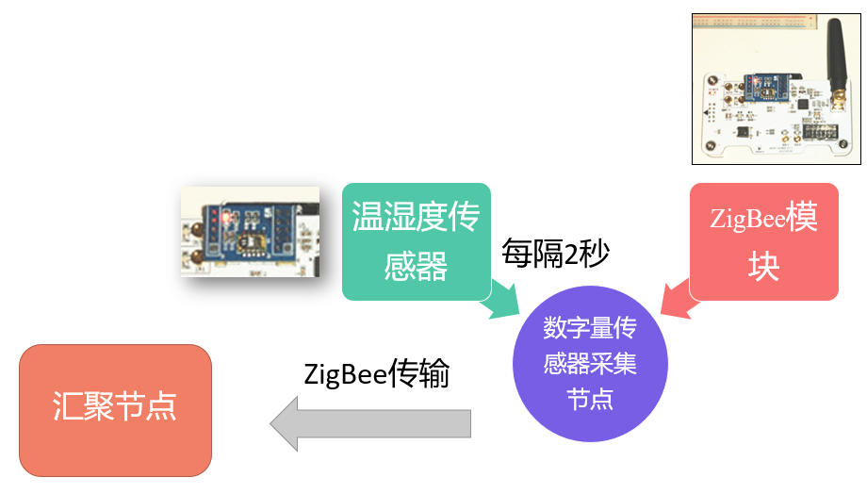

2、程序流程
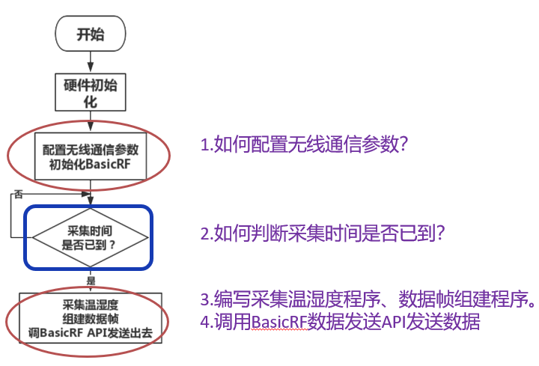
接下来我们来看看本任务的程序流程：
（1）系统上电后，先进行一系列硬件的初始化
（2）然后配置BasicRF的无线通信参数，并初始化BasicRF通信
（3）接下来主循环判断采集时间是否已到？未到则继续等待。若时间已到，则采集温湿度，根据自定义协议的要求组建数据帧。
（4）最后调用BasicRF的数据发送函数API将数据发送出去

3、知识点
（1）无线通信参数的配置
basicRfCfg_t 结构体类型
（2）条件编译
后期可用来选择不同的传感器模块功能
（3）数据帧组建程序
（4）调用BasicRF数据发送API发送数据
BasicRF常用的函数API：
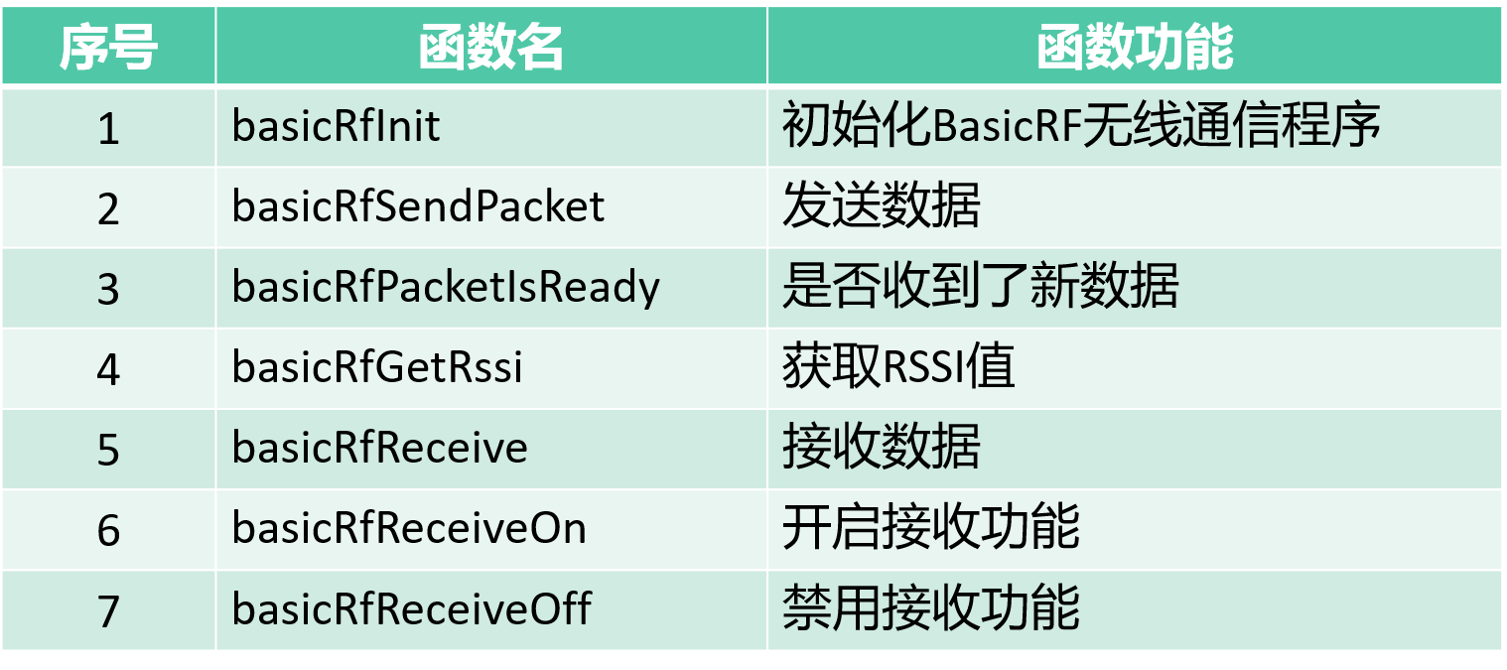

三、任务实施
1.硬件连接
2.程序编写
（1）添加无线通信参数宏定义
（2）定义必要的变量和数组
（3）新增关键功能函数
（4）添加工程编译选项
3.编译并下载程序

思政点：在程序编写与软硬件联调部分，采用理实一体的教学方法，本部分学生需要面对大型的项目代码，引入层次化、模块化的思想，理清代码层次结构，帮助学生克服畏难情绪。通过自己的动手操作，尝试实现任务要求。一方面培养学生不畏困难，迎难而上，积极探索的精神。另一方面使学生了解未来技术是不断变化的，需不断学习，达到了培养学生不断学习、终身学习的良好习惯的目的。

练习巩固 | 扩展：需要采集称重模块的数据，如何修改代码？ | 讲解方法  演示  巡视辅导 | 理解  记录要点  测试 | 30
归纳总结 | 1.Basic RF重要通信参数  2.配置工程编译选项及条件编译的运用 | 总结  点评 | 归纳  总结 | 8
布置作业 | 作业 | 布置作业 | 听讲 | 2

